|  |  |  |
| --- | --- | --- |
| МИНИСТЕРСТВО СЕЛЬСКОГО ХОЗЯЙСТВА РОССИЙСКОЙ ФЕДЕРАЦИИ  ФГБУ «Россельхозцентр» Филиал ФГБУ «Россельхозцентр» по Кировской области | |  |
| **СИГНАЛИЗАЦИОННОЕ СООБЩЕНИЕ РОССЕЛЬХОЗЦЕНТРА**  **№ 14 от 03.06.2024 г.** |  | |

**Исх. №654 от 03.06.2024 г.**

Адрес филиала 610007, г. Киров, ул. Ленина, д. 176-а

Контакты филиала тел.: 8 (8332) 33-09-97; e-mail - [rsc43@mail.ru](mailto:rsc43@mail.ru)

**Клубеньковые долгоносики**

Отдел по защите растений филиала ФГБУ «Россельхозцентр» по Кировской области сообщает о вредоносности клубеньковых долгоносиков на всходах зернобобовых культур.

По состоянию на 03.06.2024 г. вредителем заселено 9% обследованной площади, средневзвешенная численность составила 4,4 экз./м2, поврежденность – 13,5%.

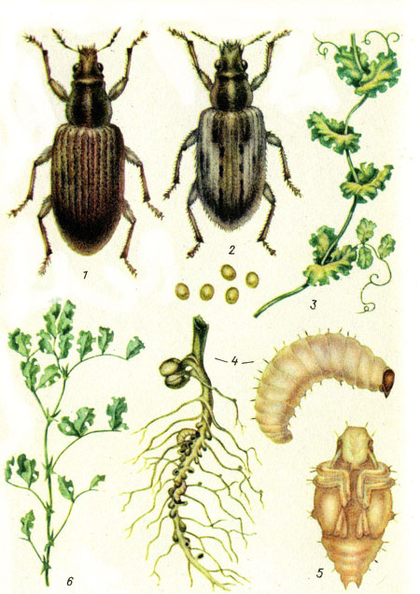 Весной жуки выходят из мест зимовки и питаются на многолетних бобовых травах, затем мигрируют на всходы однолетних зернобобовых. Самки откладывают яйца (до 3600 шт.) на почву и нижние листья растений. Отродившиеся личинки сразу уходят в почву, где в начале повреждают корни, а затем вгрызаются в клубеньки и питаются ими.

Личинки окукливаются в почве, в земляных колыбельках на глубине 5-30 см. Во второй половине лета выходят жуки нового поколения, которые некоторые время питаются и затем уходят в зимовку.

Клубеньковые долгоносики питаются на всех видах бобовых культур. Жуки «фигурно» объедают края листьев, а на горохе и вике при высокой численности могут уничтожить точку роста. Личинки питаются бактериальной тканью клубеньков, что ведет к снижению азота в корнях, почве и проникновению в поврежденные корни возбудителей заболеваний.

В условиях засушливой погоды вредоносность жуков резко возрастает, поэтому при принятии решения о необходимости проведения химобработки следует ориентироваться на степень поврежденности листовой поверхности, а не на численность.

*Экономический порог вредоносности* в фазу всходов многолетних бобовых трав – **5-10** жуков на 1 м2 или повреждение **10-15%** **листовой поверхности**; всходы зернобобовых культур – **10-15** жуков на 1 м2.

**Меры борьбы:**

* Посев зернобобовых культур в ранние сроки;
* Пространственная изоляция посевов многолетних трав от зернобобовых;
* Известкование кислых почв;
* Опрыскивание посевов одним из зарегистрированных инсектицидов при численности выше ЭПВ на основе д. в.: ***фосфорорганических соединений, пиретроидами, неоникотиноидами, карбаматами*** и другими, зарегистрированными на территории РФ.

*Для повышения стрессовой устойчивости растений рекомендуется применять инсектициды в комплексе с* ***биологическими препаратами.***

По вопросам проведения обследований, обработок, консультаций в области защиты растений, обращайтесь в филиал ФГБУ «Россельхозцентр» по Кировской области. Контакты: тел. 8(8332) 33-09-97, 33-05-71

**Применение пестицидов и агрохимикатов в сельскохозяйственном производстве проводится только после предварительного обследования сельскохозяйственных угодий (посевов, производственных помещений).**

**Строго соблюдать регламент применения, правила личной гигиены и техники безопасности.**